PROJETO DE LEI Nº 076/13, NM e MR DE 13 DE NOVEMBRO DE 2013.

Cria o passe livre ao representante do Legislativo no âmbito do município de Formosa-Go.

Autoria: Nélio Marques de Almeida e Miguel Rubens dos Santos Oliveira

A Câmara Municipal de Formosa, Estado de Goiás, aprova e eu, Prefeito Municipal, sanciono a seguinte Lei:

Art.1º Fica criado no âmbito do município de Formosa o passe livre aos representantes do Legislativo Municipal.
Art. 2º O referido passe livre, dá a prerrogativa ao vereador de ter acesso aos shows, boates, eventos e similares, no âmbito do município, desde que o mesmo seja cobrado entrada de qualquer valor e seja de caráter público, onde todas as outras pessoas passem a ter acesso mediante pagamento da entrada.
Art. 3º Esta Lei entra em vigor na data de sua publicação.

Sala das Sessões da Câmara Municipal de Formosa, ___ de _____________ de 2013.

JUSTIFICATIVA
É inerente ao cargo do vereador entre outras atribuições a fiscalização, com o intuito de acompanhar os eventos no âmbito municipal e melhor poder interagir com a população, este projeto tem a função social pautada na interação social voltada para uma melhor orientação do representante do Legislativo, afim do mesmo passar ter um conceito do que está acontecendo nestes eventos e shows, lembrando que com o crescimento da população o vereador por vezes vai a diversos eventos em um mesmo dia.

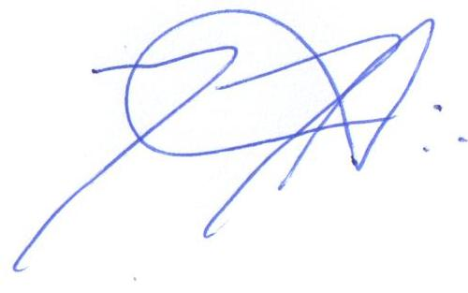 ____________________________________ ___________________________________
NÉLIO MARQUES DE ALMEIDA MIGUEL RUBENS DOS SANTOS
Vereador Vereador

